附件：报名二维码及微信群二维码
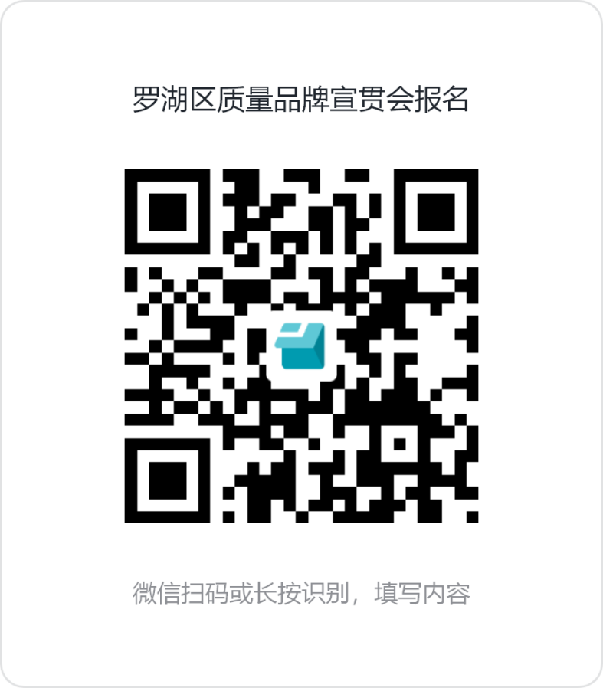
报名请扫码：

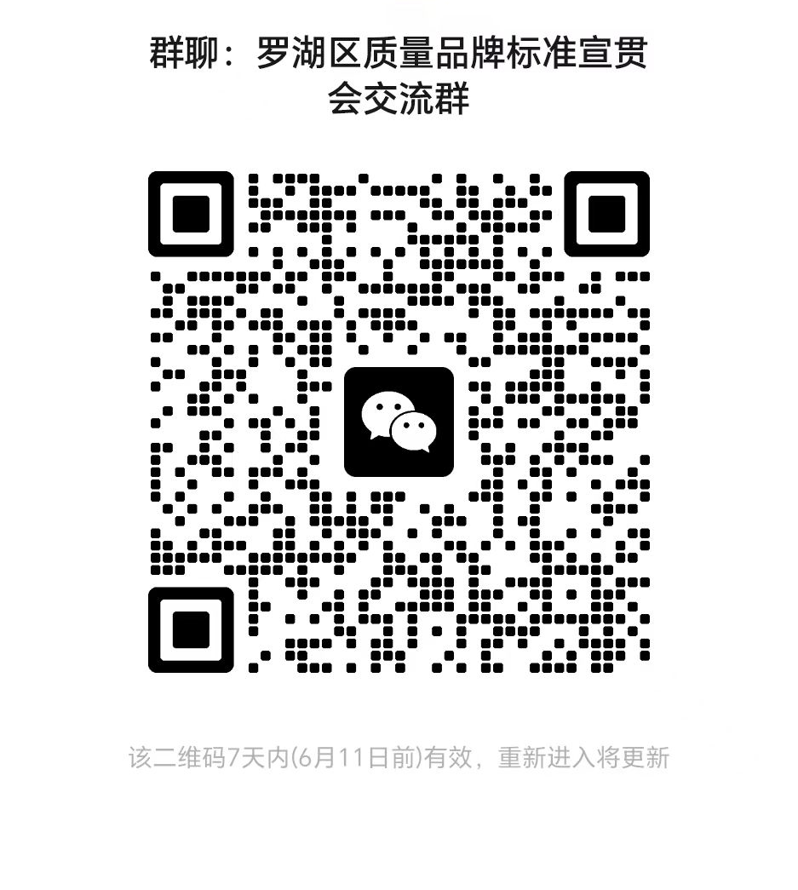
加入微信群请扫码：

